**福大热话**

**系统设计说明书**

**组 长： 林 晟221701436**

**组 员： 郑志诚221701426**

**组 员： 缪浩涵221701435**

**组 员： 吴鸿敬181700141**

**组 员： 黄素芳221701401**

**组 员： 王小雅221701402**

**组 员： 王吁伊221701403**

**组 员： 黄秋妍221701309**

团队：敢DeadLine诸仙

2020 年 4 月 10 日

**目录**

1. 总体说明 4

1.1.编写目的 4

1.2.运行环境规约 4

1.3.文档约定 4

2. 体系结构设计 5

2.1. 系统设计结构 5

2.2. 体系结构的数据处理 6

2.3. 功能结构图 6

3. 功能模块设计 7

3.1. 新增话题 7

3.1.1. 功能模块描述 7

3.1.2. 程序功能模块描述 7

3.1.3. 输入输出格式 7

3.1.4. 流程处理逻辑 8

3.2. 查看话题 8

3.2.1. 功能模块描述 8

3.2.2. 程序功能模块描述 8

3.2.3. 输入输出格式 9

3.2.4. 流程处理逻辑 9

3.3. 个人信息 10

3.3.1. 功能模块描述 11

3.3.2. 程序功能模块描述 11

3.3.3. 输入输出格式 11

3.3.4. 流程处理逻辑 12

3.4. 登录 12

3.4.1. 功能模块描述 12

3.4.2. 程序功能模块描述 12

3.4.3. 输入输出格式 12

3.4.4. 流程处理逻辑 13

3.5．收藏夹 14

3.5.1. 功能模块描述 14

3.5.2. 程序功能模块描述 14

3.5.3. 输入输出格式 14

3.4.4. 流程处理逻辑 15

3.6．新闻查看 16

3.6.1. 功能模块描述 16

3.6.2. 程序功能模块描述 16

3.6.3. 输入输出格式 16

3.7．课程查询 17

3.7.1. 功能模块描述 17

3.7.2. 程序功能模块描述 17

3.7.3. 输入输出格式 17

3.7.4. 流程处理逻辑 18

3.8．后台回复 19

3.8.1. 功能模块描述 19

3.8.2. 程序功能模块描述 19

3.8.3. 输入输出格式 20

3.8.4. 流程处理逻辑 20

3.9．新闻发布 20

3.9.1. 功能模块描述 20

3.9.2. 程序功能模块描述 20

3.9.3. 输入输出格式 21

3.9.4. 流程处理逻辑 21

3.10．课程信息管理 21

3.10.1. 功能模块描述 22

3.10.2. 程序功能模块描述 22

3.10.3. 输入输出格式 22

3.10.4. 流程处理逻辑 22

3.11．标签管理 24

3.11.1. 功能模块描述 24

3.11.2. 程序功能模块描述 24

3.11.3. 输入输出格式 24

3.11.4. 流程处理逻辑 24

3.12．审核 25

3.12.1. 功能模块描述 25

3.12.2. 程序功能模块描述 25

3.12.3. 输入输出格式 25

3.12.4. 流程处理逻辑 25

4. 接口设计 27

5. 数据库设计与数据流图 29

5.1.数据库设计 29

5.2.数据流图 30

6. 安全性 32

6.1.用户分类 32

6.2.内容审核 32

6.3.加密算法 32

1. **总体说明**

**1.1编写目的**

1.本文档是团队项目“福大热话”的系统设计说明书，描述和说明了系统的开发环境，运行环境。描述了系统结构设计，包括软件总体结构设计，各子模块功能设计，接口设计。

2.本文档依据《福大热话需求分析文档》相关内容制定。

3.本文档可供开发人员，产品人员阅读，为之后的开发和部署提供参考。

**1.2运行环境规约**

|  |  |  |  |  |  |
| --- | --- | --- | --- | --- | --- |
| 软件平台或工具名称 | 发行厂商 | 版本号 | 补丁包版本号 | 用途 | 软件平台或工具名称 |
| java | oracle | 1.8.05 | - | 运行和开发环境 | java |
| tomcat8 | apache | 8.5.40 | - | 运行环境 | tomcat8 |
| MySQL | oracle | 5.7.12 | - | 数据库 | MySQL |

表2‑2系统运行软件平台配置清单列表

|  |  |  |  |  |
| --- | --- | --- | --- | --- |
| IDEA | JetBrains | 2018 | - | java集成开发环境 |
| VS code | Microsoft | 1.40.1 |  | 前端开发 |

表2‑3系统开发软件平台清单列表

**1.3文档约定**

文档约定主要是指本设计说明书的排版约定，正文风格为：

标题1：黑体，二号，粗体；

标题2：宋体，三号，粗体；

标题3：宋体，四号，粗体；

标题4：宋体，四号，粗体；

正文：仿宋，小四号；

1. **体系结构设计**

**2.1系统设计结构**

系统一共分为三层：

（1）表现层，使用vue.js框架来进行前端开发



图2‑1vue示例图

（2）应用层，使用spring boot框架进行后端开发，适合敏捷开发，学习成本低：



图2‑2 spring boot示例图

（3）数据层，使用MySQL作为数据源，简单易用，免费：



图2‑3MySQL示例图

* 1. **体系结构的数据处理**

1. 构件数据通信：通过局部变量和http变量  
   2.数据流是否连续：连续  
   3.数据传递模式：一个构件传到另一个构件  
   4.是否存在数据构件：有存放数据的类  
   5.存在的话，角色：实体类/数据模型类  
   6.功能构件和数据构件交互方式：通过控制层的控制类交互  
   7数据构件主动/被动：被动（数据构件：每张表一个类  
   8.数据和控制如何交互：通过数据访问层访问数据库的数据，存到数据模型类，从客户端接收的数据由控制类控制，经应用层的类进行数据处理之后分别存储到数据库和数据模型类。
2. 软件体系结构图

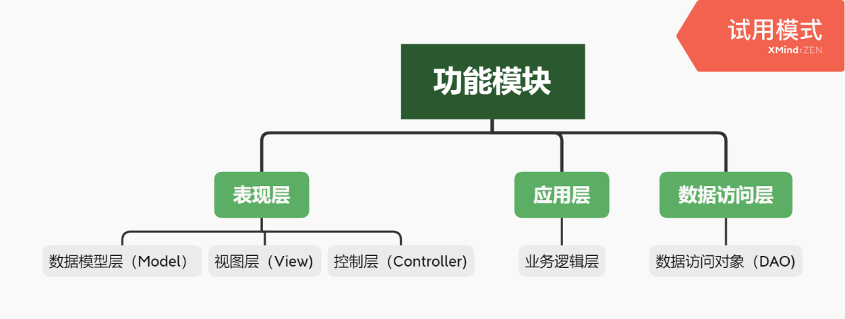

**2.3功能结构图**

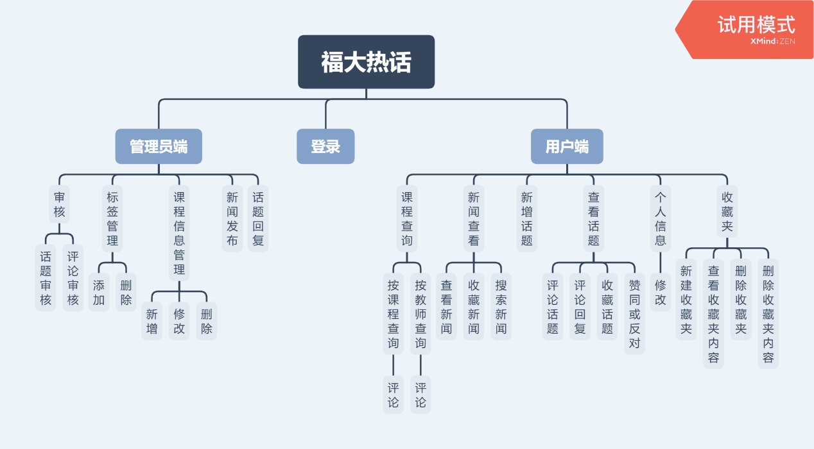

图2‑9福大热话数据流图

1. **功能模块设计**

**3.1新增话题**

**3.1.1功能模块概述**

用户可以通过新增话题添加任意想要添加的话题，新增的话题内容中若含有敏感词转入后台管理员审核；若没有则直接发布。同时用户还可以选择匿名发布话题。

**3.1.2程序模块功能描述**

*用户点击添加话题进入新话题的编辑，编辑完后点击创建话题完成新话题的添加

*用户勾选匿名选框来匿名发布话题

*用户从给定的标签中选择该话题的标签

**3.1.3 输入输出格式**

**3.1.3.1 输入格式**

|  |  |  |  |  |
| --- | --- | --- | --- | --- |
| 标识符 | 名称 | 数据格式 | 数据约束 | 输入来源 |
| topic_title | 话题标题 | tinytext | >2字 且<40字 | 新建话题页 |

|  |  |  |  |  |
| --- | --- | --- | --- | --- |
| 标识符 | 名称 | 数据格式 | 数据约束 | 输入来源 |
| topic_text | 话题内容 | text | >2字 且<200字 | 新建话题页 |

**3.1.3.2 输出格式**

|  |  |  |  |  |
| --- | --- | --- | --- | --- |
| 标识符 | 名称 | 数据格式 | 数据约束 | 输出目标 |
| topic_title | 话题标题 | tinytext | >2字 且<40字 | 主页面 |

|  |  |  |  |  |
| --- | --- | --- | --- | --- |
| 标识符 | 名称 | 数据格式 | 数据约束 | 输出目标 |
| topic_text | 话题内容 | text | >2字 且<200字 | 主页面 |

**3.1.4流程处理逻辑**

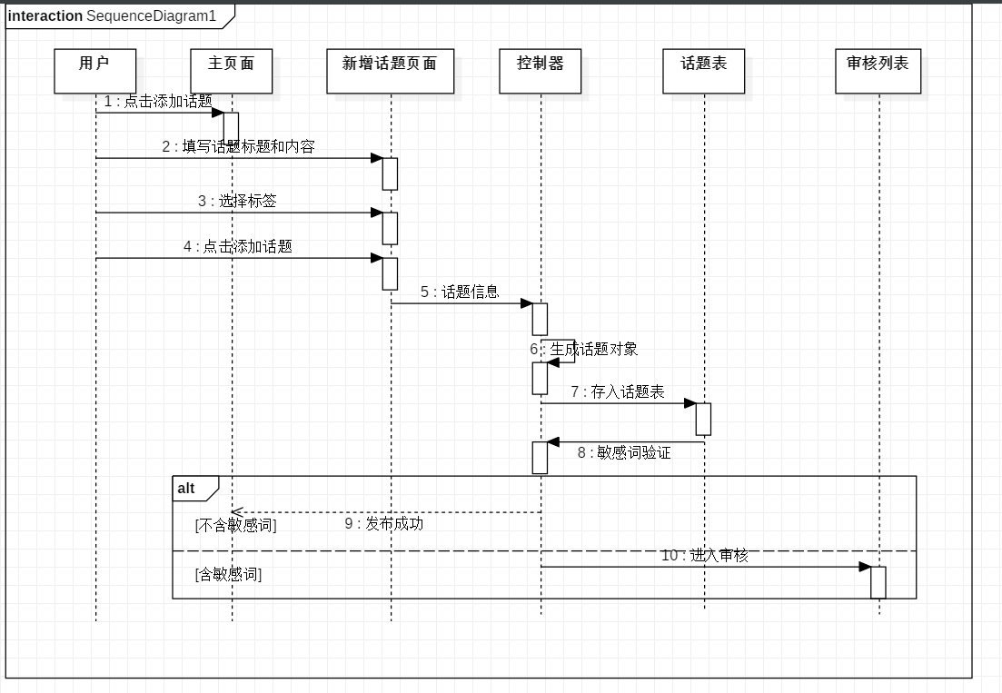

图3‑1新增话题时序图

3.1.5 接口设计

|  |  |  |
| --- | --- | --- |
| 接口方法名 | 接口功能 | 请求参数 |
| TopicCreat | 创建话题 | topicName  userID  tagList  isAnony  text |

**3.2查看话题**

**3.2.1 功能模块概述：**

话题界面显示话题详细内容，用户可以对该话题或他人对该话题的评论进行评论，发布的时候可选择是否匿名。还可以对该话题以及他人的评论点击同意或反对。如果对该话题感兴趣可以收藏起来。

**3.2.2 程序模块功能描述**

*在主界面点击相应话题的标题后进入话题查看界面。

*在话题内容最下面用户可以点击：同意或反对表达自己对该话题直接意见

*如果对该话题感兴趣可以在话题内容最下面点击收藏，点击收藏后显示一个悬浮框，可以选择要将该话题收藏至哪个收藏夹，也可以新建一个收藏夹；点击确认收藏成功。

*在评论列表中，可在每条评论的下面点击：同意或反对表达自己对该评论的直接意见。

*在评论列表中，如果用户想要对某条评论进行评论，点击该评论下面的回复即可。然后再在评论框中输入评论内容。

*如果用户想要直接对该话题进行评论则直接在评论框中输入内容即可。

*在评论栏输入内容后，用户可以选择是否匿名来确定系统显示的发布人名称（匿名：匿名用户，不匿名：用户昵称）。点击发布后如果不含敏感词则直接通过界面立即显示用户的评论，否则将提示该评论正在审核中，系统将该评论内容提交至管理员待审核的评论列表中。

**3.2.3 输入输出格式**

**3.2.3.1 输入格式**

|  |  |  |  |  |  |
| --- | --- | --- | --- | --- | --- |
| 序号 | 标识符 | 名称 | 数据格式 | 数据约束 | 输入来源 |
| 1 | comment | 评论 | text | >2字 且<200字 | 话题查看界面评论框 |
| 2 | favlistID | 收藏夹ID | text | >2字且<8字 | 点击收藏后弹出的悬浮框 |

**3.2.3.2 输出格式**

|  |  |  |  |  |  |
| --- | --- | --- | --- | --- | --- |
| 序号 | 标识符 | 名称 | 数据格式 | 数据约束 | 输出目标 |
| 1 | comment | 评论 | text | >2字 且<200字 | 话题查看界面的评论列表 |
| 2 | poster | 发布人 | text |  | 话题查看界面的评论列表 |
| 3 | time | 时间 | time | 4位年-2位月-2位日 | 话题查看界面的评论列表 |
| 4 | favlistID | 收藏夹ID | Text | >2字且<8字 | 收藏夹界面 |

**3.2.4流程处理逻辑**

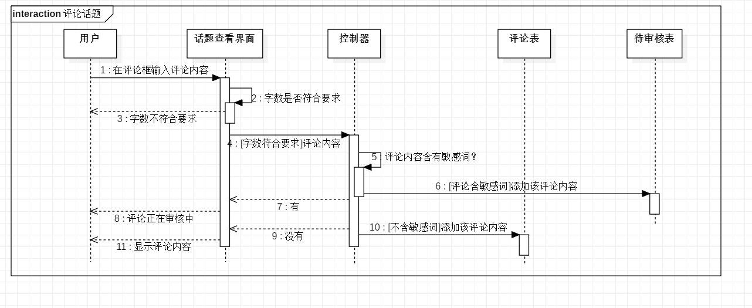

图3‑2-1评论话题时序图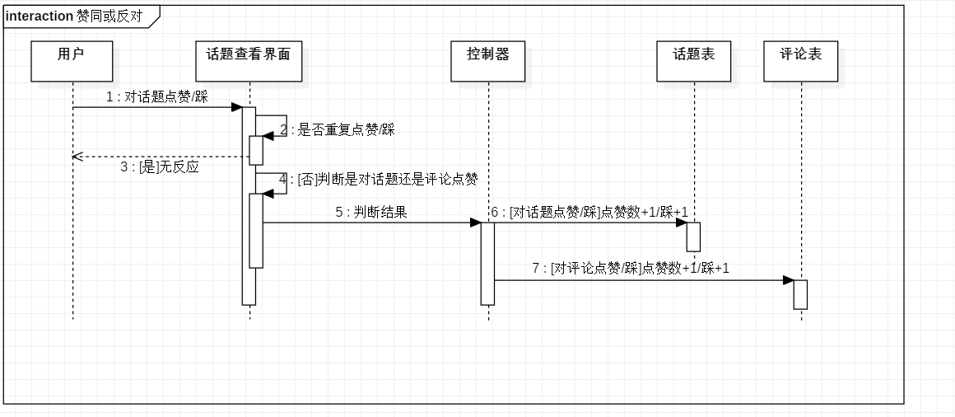

图3‑2-2赞同或反对时序图

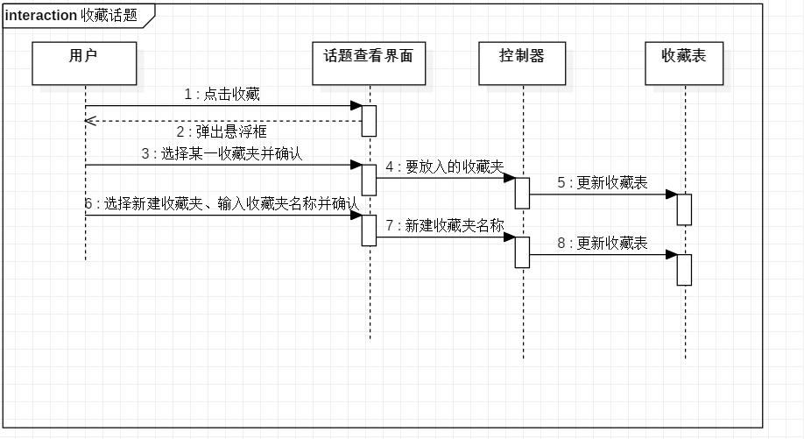

图3‑2-3收藏话题时序图

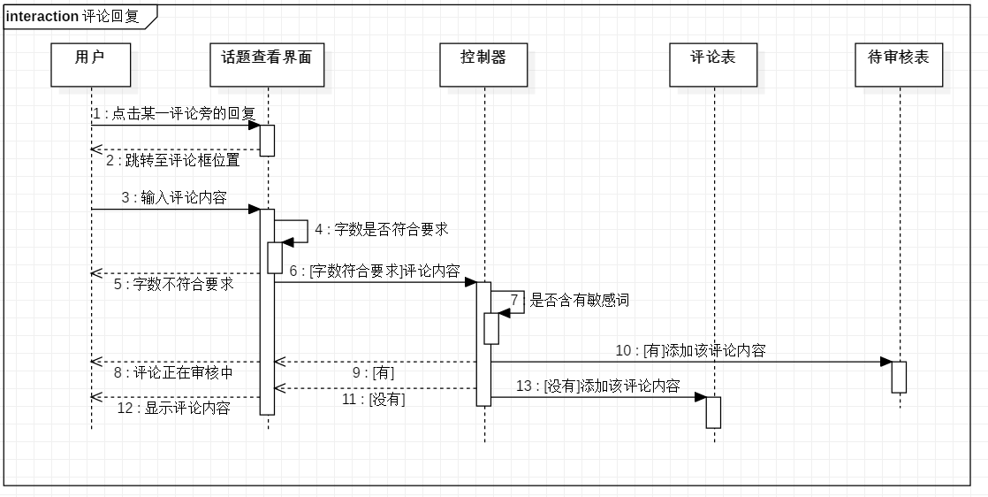

图3‑2-4评论回复时序图

**3.3个人信息**

**3.3.1功能模块概述**

用户通过个人信息栏可以查看详细个人信息，个人信息页面包括对个人信息进行修改。

**3.3.2程序模块功能描述**

*用户点击头像的下拉列表中的“我”进入个人信息页面

*用户点击下方的编辑进入个人信息编辑和修改，修改完后点击保存完成修改。

**3.3.3 输入输出格式**

**3.3.3.1 输入格式**

|  |  |  |  |  |
| --- | --- | --- | --- | --- |
| 标识符 | 名称 | 数据格式 | 数据约束 | 输入来源 |
| StuUser_nickname | 用户昵称 | text | >2字 且<40字 | 个人信息页 |

|  |  |  |  |  |
| --- | --- | --- | --- | --- |
| 标识符 | 名称 | 数据格式 | 数据约束 | 输入来源 |
| StuUser_icon | 用户头像 | image | ＜5M | 个人信息页 |

**3.3.3.2 输出格式**

|  |  |  |  |  |
| --- | --- | --- | --- | --- |
| 标识符 | 名称 | 数据格式 | 数据约束 | 输出目标 |
| StuUser_sex | 用户性别 | text | 男或女 | 个人信息页 |

|  |  |  |  |  |
| --- | --- | --- | --- | --- |
| 标识符 | 名称 | 数据格式 | 数据约束 | 输出目标 |
| StuUser_nickname | 用户昵称 | text | >2字 且<40字 | 个人信息页 |

|  |  |  |  |  |
| --- | --- | --- | --- | --- |
| 标识符 | 名称 | 数据格式 | 数据约束 | 输出目标 |
| StuUser_id | 用户学号 | char | ＝9个字符 | 个人信息页 |

|  |  |  |  |  |
| --- | --- | --- | --- | --- |
| 标识符 | 名称 | 数据格式 | 数据约束 | 输出目标 |
| StuUser_icon | 用户头像 | image | ＜5M | 个人信息页 |

|  |  |  |  |  |
| --- | --- | --- | --- | --- |
| 标识符 | 名称 | 数据格式 | 数据约束 | 输出目标 |
| StuUser_experience | 用户经历 | text | >2字且<40字 | 个人信息页 |

|  |  |  |  |  |
| --- | --- | --- | --- | --- |
| 标识符 | 名称 | 数据格式 | 数据约束 | 输出目标 |
| StuUser_college | 用户就读大学 | text | >2字 且<40字 | 个人信息页 |

|  |  |  |  |  |
| --- | --- | --- | --- | --- |
| 标识符 | 名称 | 数据格式 | 数据约束 | 输出目标 |
| StuUser_major | 用户就读专业 | text | >2字 且<40字 | 个人信息页 |

**3.3.4流程处理逻辑**

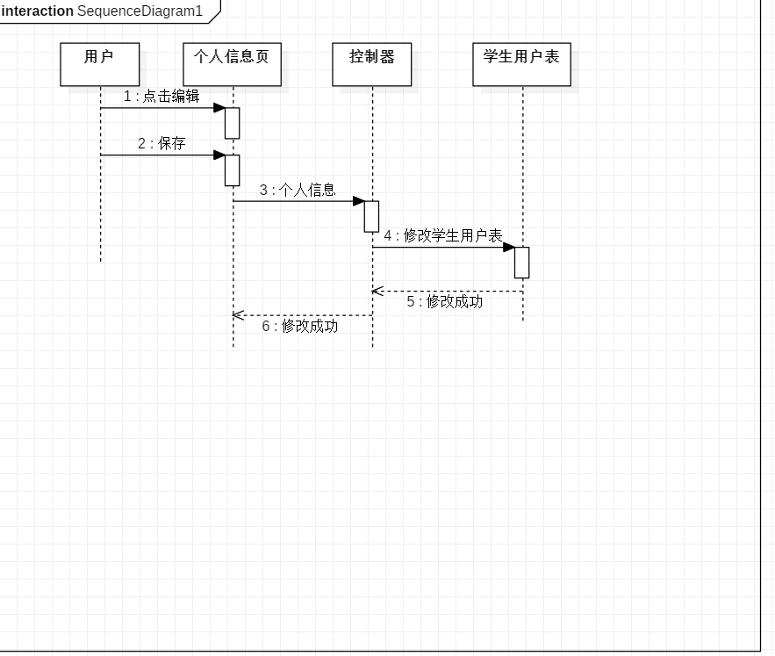

图3‑3用户修改个人信息时序图

**3.4登录**

**3.4.1功能模块概述**

登录作为一切功能的入口，无论是用户还是管理员都需要登录才能对其他进行操作。

**3.4.2程序模块功能描述**

*用户首次登录或用户点击头像的下拉列表中的“登出”回到登录页面，输入学号密码后点击登录按钮完成登录

*管理员首次登录或点击后台主页上的登录进入后台登录，输入用户名密码后点击登录按钮完成登录

**3.4.3 输入输出格式**

**3.4.3.1 输入格式**

|  |  |  |  |  |
| --- | --- | --- | --- | --- |
| 标识符 | 名称 | 数据格式 | 数据约束 | 输入来源 |
| StuUser_id | 用户学号 | char | ＝9个字符 | 用户登录页 |

|  |  |  |  |  |
| --- | --- | --- | --- | --- |
| 标识符 | 名称 | 数据格式 | 数据约束 | 输入来源 |
| StuUser_password | 用户密码 | char | >8字符 且<16字符，字母数字混合 | 用户登录页 |

|  |  |  |  |  |
| --- | --- | --- | --- | --- |
| 标识符 | 名称 | 数据格式 | 数据约束 | 输入来源 |
| AdminUser_id | 管理员用户名 | char | ＞2字符 | 管理员登录页 |

|  |  |  |  |  |
| --- | --- | --- | --- | --- |
| 标识符 | 名称 | 数据格式 | 数据约束 | 输入来源 |
| AdminUser_password | 管理员密码 | char | >8字符 且<16字符，字母数字混合 | 管理员登录页 |

**3.4.3.2 输出格式**

|  |  |  |  |  |
| --- | --- | --- | --- | --- |
| 标识符 | 名称 | 数据格式 | 数据约束 | 输出目标 |
| StuUser_icon | 用户头像 | image | ＜5MB | 主页面 |

|  |  |  |  |  |
| --- | --- | --- | --- | --- |
| 标识符 | 名称 | 数据格式 | 数据约束 | 输出目标 |
| Admin_id | 管理员用户名 | char | >2字符 | 后台主页面 |

**3.4.4流程处理逻辑**

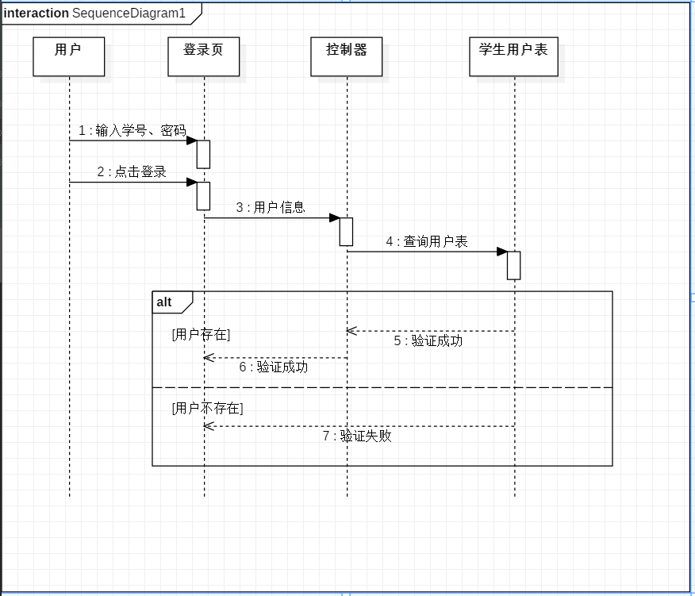

图3‑4-1用户登录时序图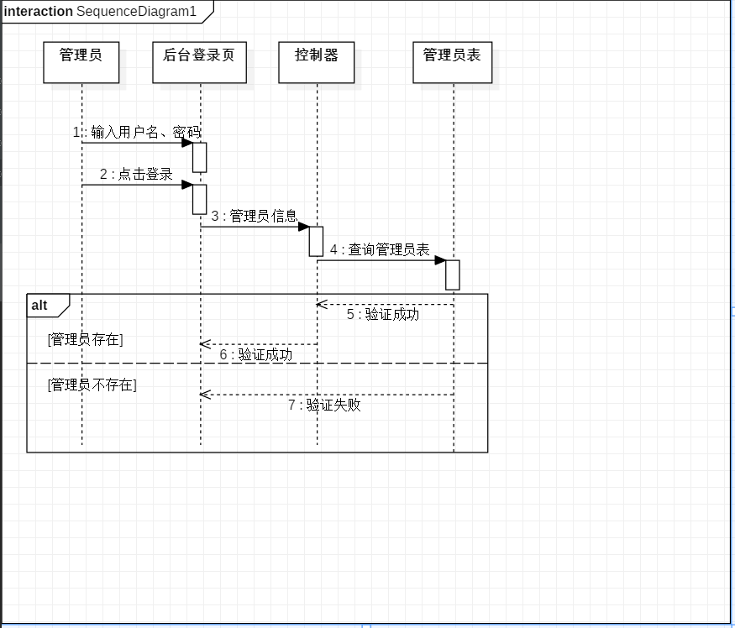

图3‑4-2管理员登录时序图

**3.5收藏夹**

**3.5.1功能模块描述**

收藏夹的功能模块由新建收藏夹、查看收藏夹内容、删除收藏夹、删除收藏夹内容四个部分组成，管理员通过按钮来对收藏夹和收藏夹内容进行操作。

**3.5.2程序模块功能描述**

* 用户点击收藏夹，进入收藏夹界面

* 用户点击新建收藏夹，输入新建收藏夹名称

* 用户点击确定，收藏夹创建完成

* 用户也可以点击收藏夹的删除按钮，删除收藏夹

* 用户点击收藏夹名称，查看收藏夹内容

* 用户点击收藏内容的删除按钮，删除收藏内容

**3.5.3输入数据项及格式**

1. **输入数据内容**

|  |  |  |  |  |  |  |  |  |
| --- | --- | --- | --- | --- | --- | --- | --- | --- |
| 标识符 | 名称 | | 数据格式 | | 数据约束 | | 输入来源 | |
| favlistName | | 收藏夹名称 | | text | | >2字节<40字节 | | 创建收藏夹界面 |

1. **输出数据内容**

|  |  |  |  |  |  |  |  |  |
| --- | --- | --- | --- | --- | --- | --- | --- | --- |
| 标识符 | 名称 | | 数据格式 | | 数据约束 | | 输出位置 | |
| favlistName | | 收藏夹名称 | | text | | >2字节<20字节 | | 收藏夹界面 |
| topic | | 话题名称 | | text | | >2字节<40字节 | | 收藏夹界面 |
| news | | 新闻名称 | | text | | >2字节<40字节 | | 收藏夹界面 |

**3.5.4流程处理逻辑**

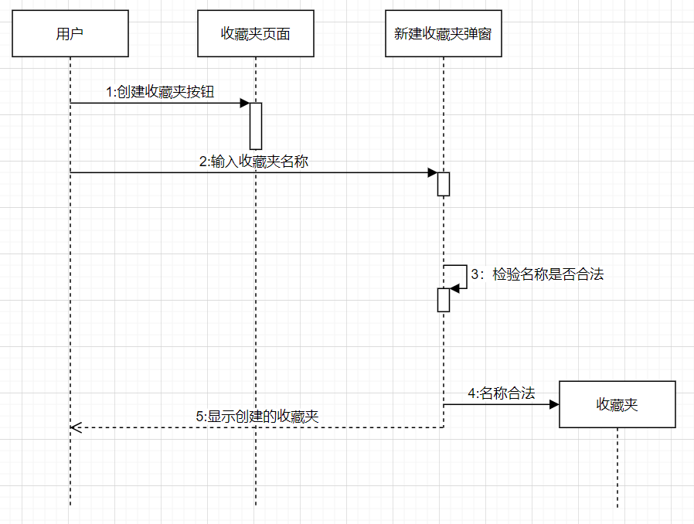

图3‑5-1创建收藏夹时序图

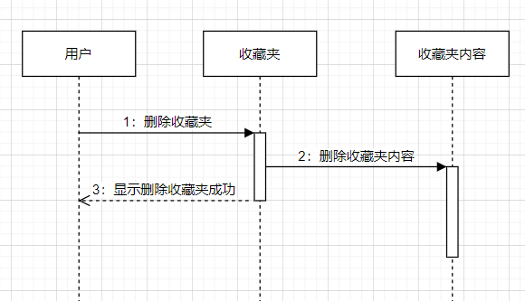

图3‑5-2删除收藏夹时序图

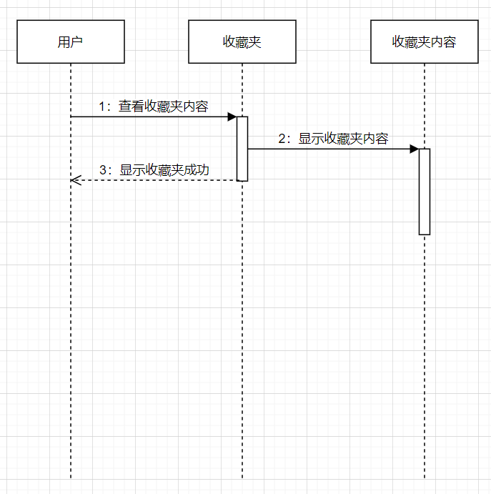

图3‑5-3查看收藏夹内容时序图

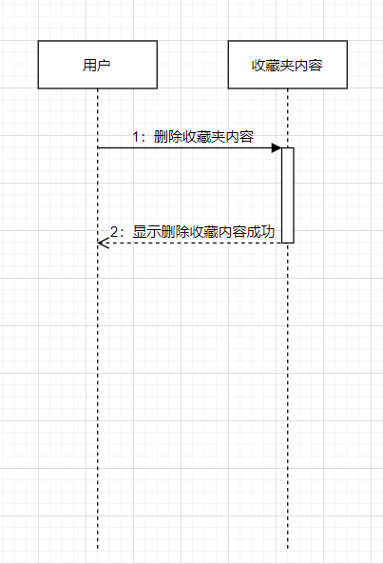

图3‑5-4删除收藏夹内容时序图

**3.6新闻查看**

**3.6.1 功能模块概述：**

新闻界面显示新闻详细内容。

**3.6.2 程序模块功能描述**

*在主界面点击新闻后进入新闻查看界面。

*如果对该新闻感兴趣可以在话题内容最下面点击收藏，点击收藏后显示一个悬浮框，可以选择要将该话题收藏至哪个收藏夹，也可以新建一个收藏夹；点击确认收藏成功。

**3.6.3 输入输出格式**

**3.6.3.1 输入格式**

|  |  |  |  |  |  |
| --- | --- | --- | --- | --- | --- |
| 序号 | 标识符 | 名称 | 数据格式 | 数据约束 | 输入来源 |
| 1 | favlistID | 收藏夹ID | text | >2字且<8字 | 点击收藏后弹出的悬浮框 |

**3.6.3.2 输出格式**

|  |  |  |  |  |  |
| --- | --- | --- | --- | --- | --- |
| 序号 | 标识符 | 名称 | 数据格式 | 数据约束 | 输出目标 |
| 1 | favlistID | 收藏夹ID | Text | >2字且<8字 | 收藏夹界面 |

**3.7课程查询**

**3.7.1功能模块概述**

用户可以通过课程查询模块查找到具体课程信息，也可以对课程发表评论。该模块支持按课程名查询和按教师查询两种方式。

**3.7.2 程序模块功能描述**

*用户点击导航栏的“课程查询”可进入课程查询页面

*用户选择按课程名查询后，在查询栏输入关键字，点击查询，则页面上显示匹配的课程信息。

*用户选择按教师查询后，在查询栏输入关键字，点击查询，则页面上显示匹配的课程信息以及匹配的教师信息。

*用户在课程信息的评价栏内输入评价，选择是否匿名，点击提交，即为该课程添加一条评价。

*用户可点击课程信息页上的教师信息进入教师信息页，在教师信息页的评价栏内输入评价，选择是否匿名，点击提交，即为该教师添加一条评价。

**3.7.3 输入输出格式**

**3.7.3.1 输入格式**

|  |  |  |  |  |
| --- | --- | --- | --- | --- |
| 标识符 | 名称 | 数据格式 | 数据约束 | 输入来源 |
| comment_course | 课程评论内容 | text | >2字 且<200字 | 课程查询页 |
| comment_teacher | 教师评论内容 | text | >2字 且<200字 | 教师信息页 |

**3.7.3.2 输出格式**

|  |  |  |  |  |
| --- | --- | --- | --- | --- |
| 标识符 | 名称 | 数据格式 | 数据约束 | 输出目标 |
| comment_course | 课程评论内容 | text | >2字 且<200字 | 课程查询页 |
| comment_teacher | 教师评论内容 | text | >2字 且<200字 | 教师信息页 |

**3.7.4流程处理逻辑**

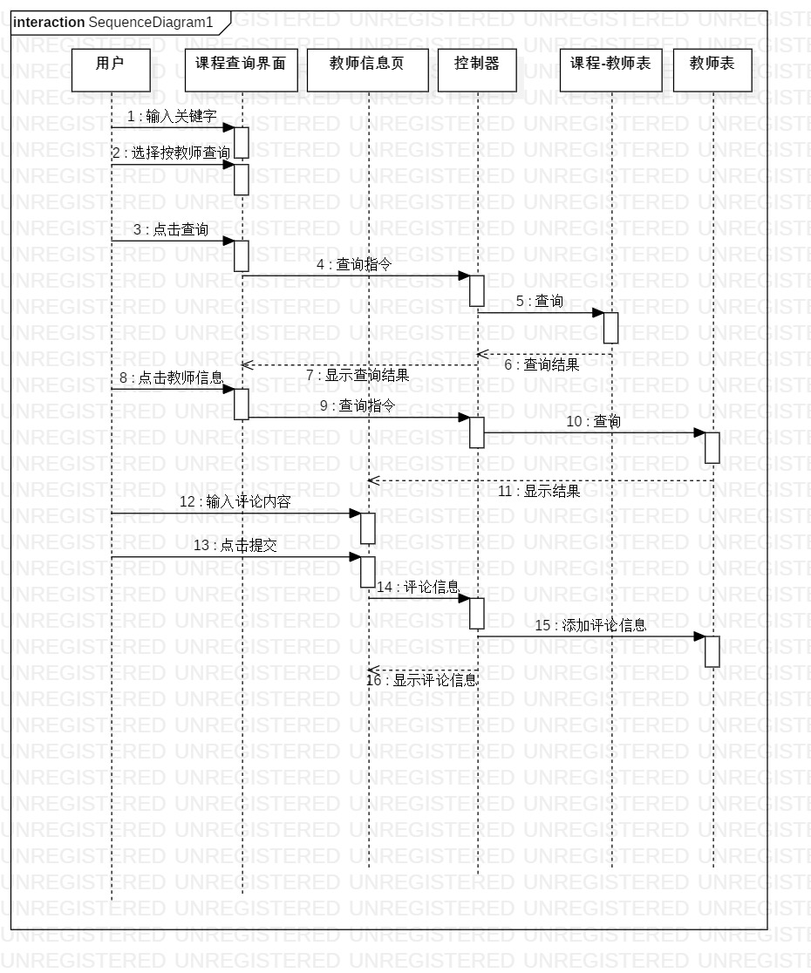

图3‑7-1教师查询时序图

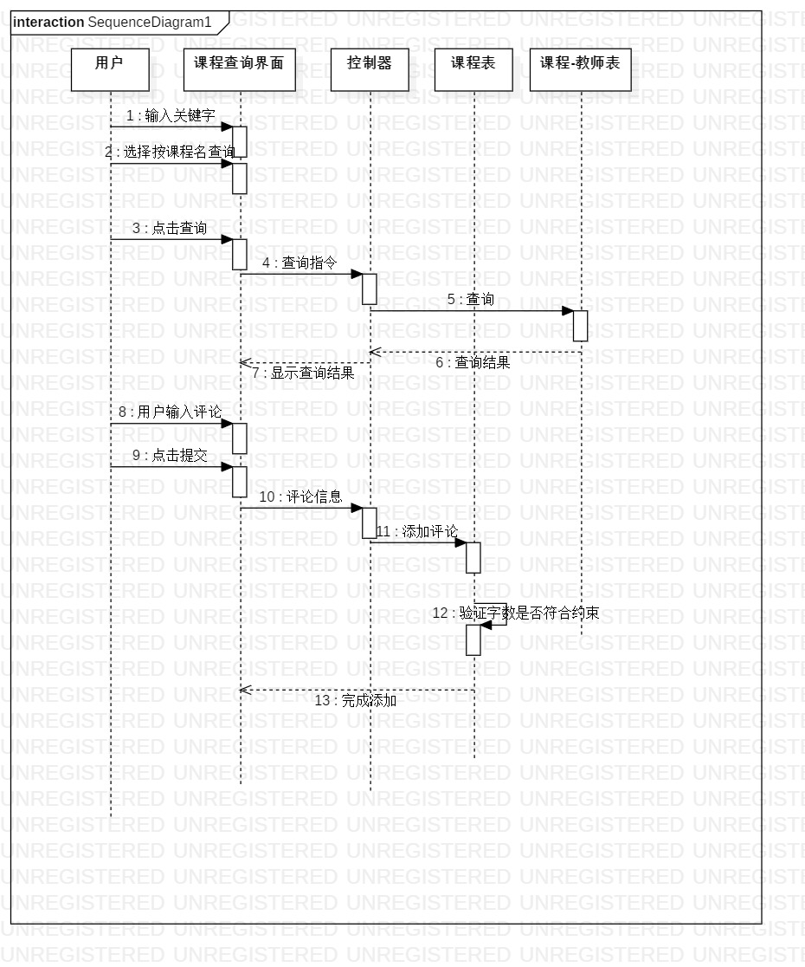

图3‑7-2课程查询时序图

**3.8 后台回复**

**3.8.1功能模块概述**

后台回复是实现管理员在后台对话题评论进行回复。

**3.8.2 程序模块功能描述**

* 管理员点击话题，进入话题管理详情页

* 管理员点击对应话题的回复对话题进行回复

**3.8.3 输入输出格式**

**3.8.3.1 输入格式**

|  |  |  |  |  |
| --- | --- | --- | --- | --- |
| 标识符 | 名称 | 数据格式 | 数据约束 | 输入来源 |
| topic_title | 话题标题 | text | >2字且<200字 | 话题详情页 |
| topic_reply | 话题回复 | text | >2字且<200字 | 话题详情页 |

**3.8.3.2 输出格式**

|  |  |  |  |  |
| --- | --- | --- | --- | --- |
| 标识符 | 名称 | 数据格式 | 数据约束 | 输出目标 |
| topic_reply | 话题回复 | text | >2字且<200字 | 话题详情页 |

**3.8.4流程处理逻辑**

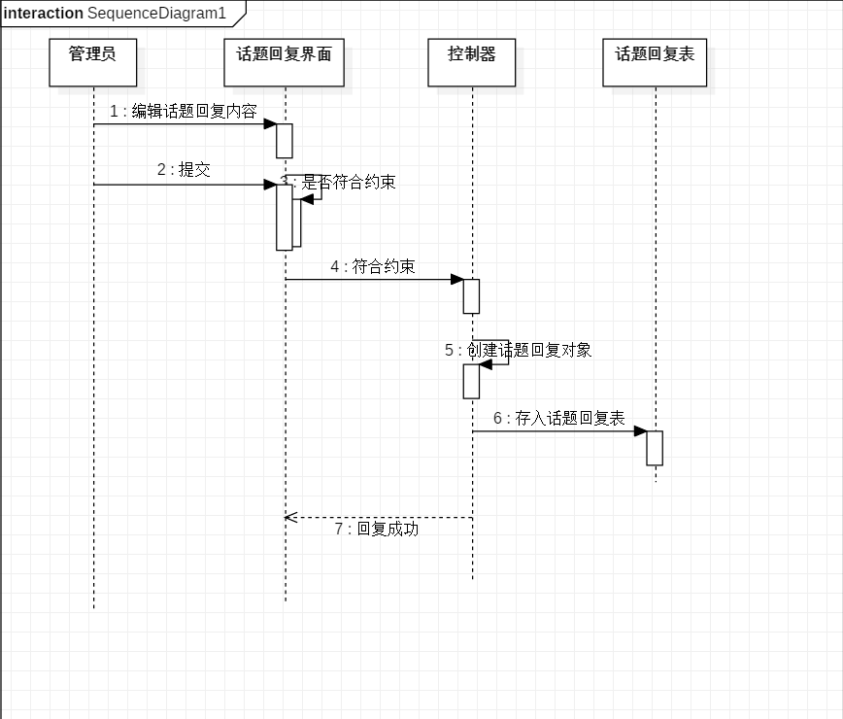

图3‑8管理员回复时序图

**3.9 新闻发布**

**3.9.1功能模块概述**

新闻发布的功能模块主要是获取教务处的新闻

**3.9.2 程序模块功能描述**

- 管理员点击新闻发布，进入新闻发布界面

- 管理员在页面中输入新闻标题和新闻内容，点击确定完成新闻发布

**3.9.3 输入输出格式**

**3.9.3.1 输入格式**

|  |  |  |  |  |
| --- | --- | --- | --- | --- |
| 标识符 | 名称 | 数据格式 | 数据约束 | 输入来源 |
| title | 新闻标题 | text | >2字且<40字 | 一部分由抓取，一部分由管理员手动发布 |
| text | 新闻内容 | text | >2字且<200字 | 一部分由抓取，一部分由管理员手动发布 |

**3.9.3.2 输出格式**

|  |  |  |  |  |
| --- | --- | --- | --- | --- |
| 标识符 | 名称 | 数据格式 | 数据约束 | 输出目标 |
| title | 新闻标题 | text | >2字且<40字 | 新闻详情页 |
| text | 新闻内容 | text | >2字且<200字 | 新闻详情页 |

**3.9.4流程处理逻辑**

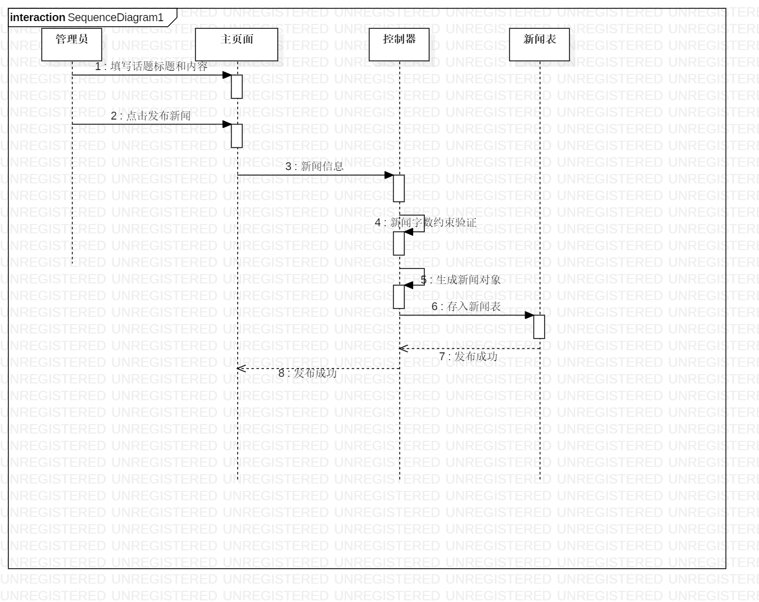

图3‑5-2管理员发布新闻时序图

**3.10 课程信息管理**

**3.10.1功能模块概述**

课程信息管理由新增课程、修改课程、删除课程这三个子功能模块组成

**3.10.2 程序模块功能描述**

- 管理员点击课程管理，进入课程管理界面

- 管理员点击新增课程进入新增课程页面，在页面中输入课程信息，点击确定完成新增课程

- 管理员点击修改课程进入修改课程页面，在页面中输入搜索的内容及选择搜索方式，系统对内容进行查询并回显查询结果，管理员选择需要修改的课程，输入修改的内容，点击确定完成修改课程

- 管理员点击删除课程进入删除课程页面，在页面中输入搜索的内容及选择搜索方式，系统对内容进行查询并回显查询结果，管理员选择需要删除的课程，系统提示，管理员确认无误后点击确定完成删除课程

**3.10.3 输入输出格式**

**3.10.3.1 输入格式**

|  |  |  |  |  |
| --- | --- | --- | --- | --- |
| 标识符 | 名称 | 数据格式 | 数据约束 | 输入来源 |
| new_course_name | 新增课程名称 | text | >2字且<100字 | 新增课程页 |
| new_teacher_name | 新增教师名称 | text | >=2字且<50字 | 新增课程页 |
| update_course_name | 修改后课程名称 | text | >2字且<100字 | 修改课程页 |
| update_teacher _name | 修改后教师名称 | Text | >=2字且<50字 | 修改课程页 |

**3.10.3.2 输出格式**

|  |  |  |  |  |
| --- | --- | --- | --- | --- |
| 标识符 | 名称 | 数据格式 | 数据约束 | 输出目标 |
| course_name | 课程名称 | text | >2字且<100字 | 课程详情页 |
| teacher_name | 教师名称 | text | >2字且<50字 | 课程详情页 |

**3.10.4流程处理逻辑**

图3‑10-1新增课程时序图

图3-10-2修改课程时序图

图3‑10-3删除课程时序图

**3.11标签管理**

**3.11.1功能模块描述及流程**

标签管理的功能模块由添加话题标签与删除话题标签两部分构成，管理员通

过输入标签名称，来选择添加或删除的话题标签。

**3.11.2标签管理模块设计说明**

* 管理员点击标签管理，进入标签管理界面

* 管理员点击添加标签选项，输入需添加标签的名称

* 管理员点击确定，该标签即添加完成

* 管理员也可以点击删除标签选项，管理员输入需删除的标签名称

* 管理员点击确定，则该标签即被删除

**3.11.3输入数据项及格式**

**输入数据内容**

|  |  |  |  |  |  |  |  |  |
| --- | --- | --- | --- | --- | --- | --- | --- | --- |
| 标识符 | 名称 | | 数据格式 | | 数据约束 | | 输入来源 | |
| input_tag_name | | 输入标签名称 | | text | | >2字节<100字节 | | 添加标签界面 |
| output_tag_name | | 删除标签名称 | | text | | >2字节<100字节 | | 删除标签界面 |

**输出数据内容**

无

3.11.4流程处理逻辑

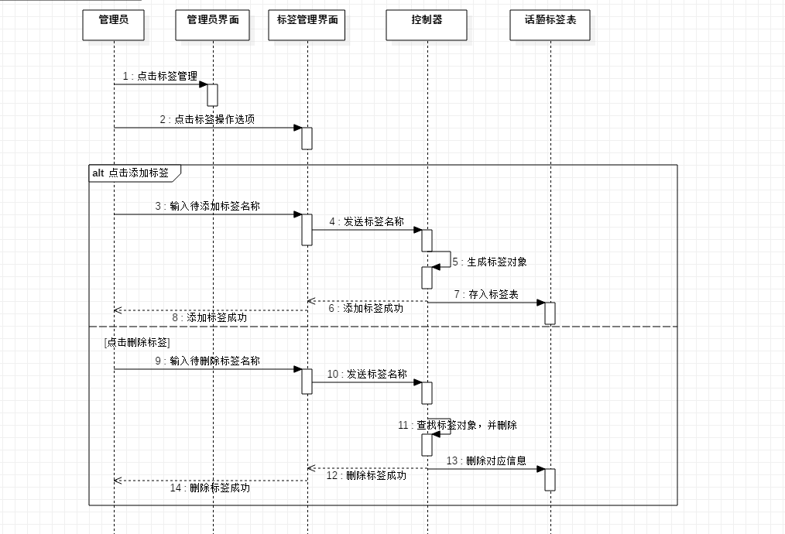

图3‑11标签管理时序图

**3.12 审核**

**3.12.1功能模块概述**

审核由评论审核、话题审核这两个子功能模块组成

**3.12.2 程序模块功能描述**

- 管理员点击首页，进入审核界面

- 管理员首页点击具体待审核的话题，进入话题详细界面，查看相应的话题内容，点击通过予以通过，点击不通过将话题撤回并通知用户

- 管理员首页点击具体待审核的评论，进入评论详细界面，查看相应的评论内容，点击通过予以通过，点击不通过将评论撤回并通知用户

**3.12.3 输入输出格式**

**3.12.3.1 输入格式**

|  |  |  |  |  |
| --- | --- | --- | --- | --- |
| 标识符 | 名称 | 数据格式 | 数据约束 | 输入来源 |
| title | 话题标题 | text | >2字且<40字 | 审核界面 |
| text | 话题内容 | text | >2字且<200字 | 审核界面 |
| text | 评论内容 | text | >2字且<200字 | 审核界面 |

**3.12.4流程处理逻辑**

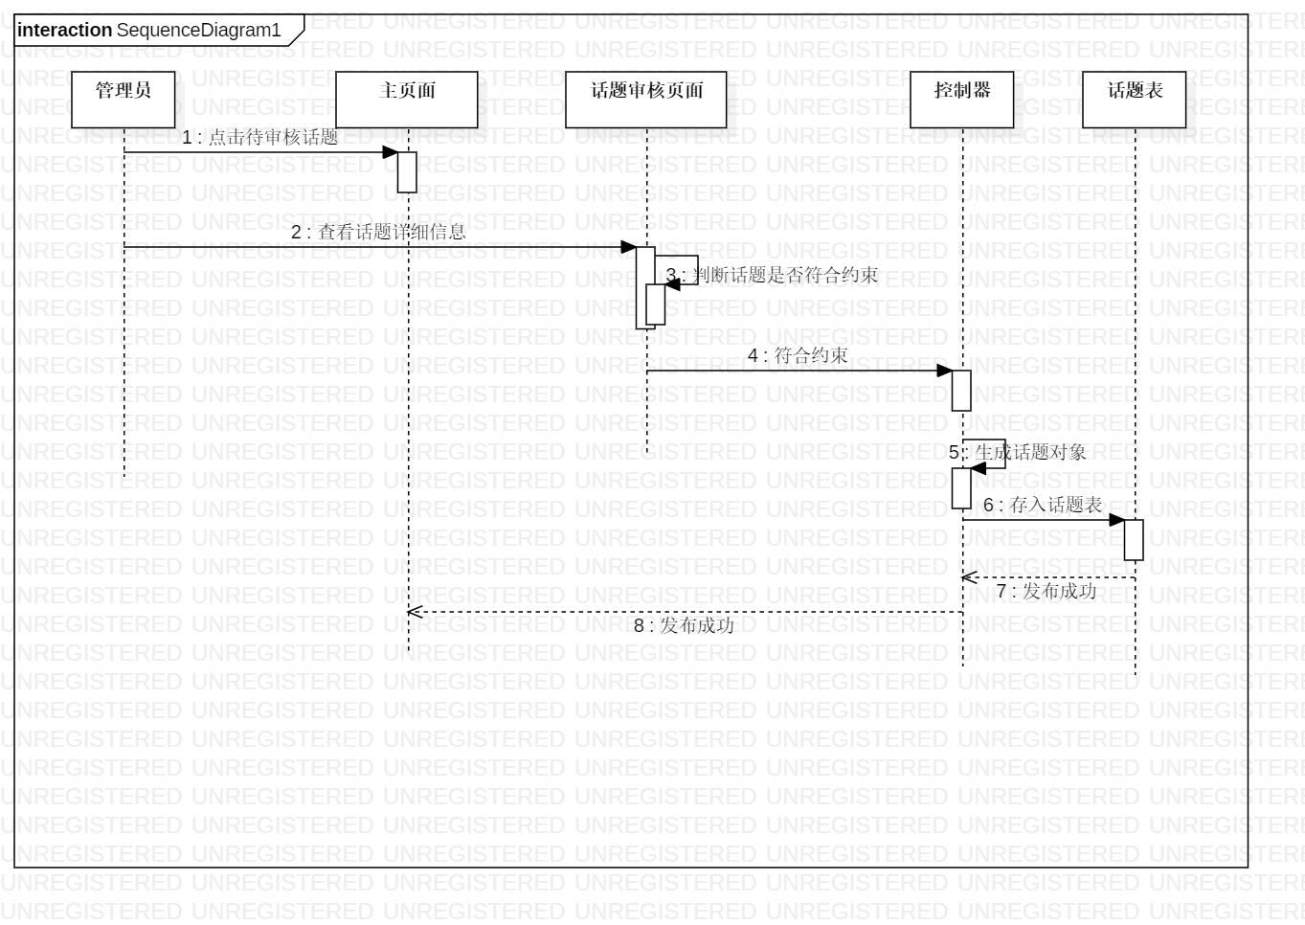

图3‑12-1话题审核时序图

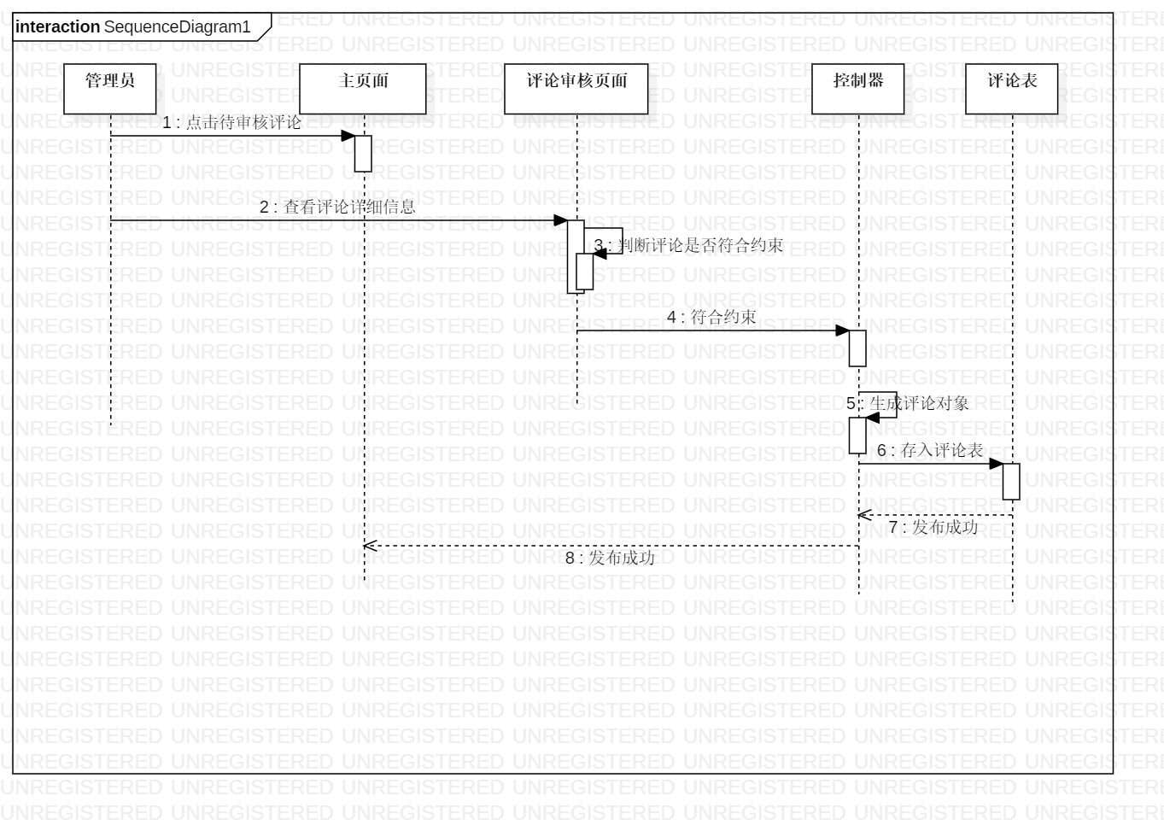

图3‑12-2评论审核时序图

1. **接口设计**

|  |  |  |  |  |
| --- | --- | --- | --- | --- |
| 接口名 | 接口功能 | 请求参数 | 返回值类型 | 请求方法 |
| Course/add | 添加课程信息 | courseName:string,  courseID:string,  credits:double |  | POST |
| Course/delete | 删除课程信息 | courseID:string |  | DELETE |
| Course/update | 修改课程信息 | courseID:string |  | PUT |
| Course/getInfo | 获取课程信息 | courseID:string | CourseInfo | GET |
| Teacher/add | 添加教师信息 | teacherID:string,  teacherName:string,  info:string,  tel:string,  QQ:string,  college:string |  | POST |
| Teacher/delete | 删除教师信息 | teacherID:string |  | DELETE |
| Teacher/update | 修改教师信息 | teacherID:string |  | PUT |
| Teacher/getInfo | 获取教师信息 | teacherID:string | TeacherInfo | GET |
| NewsImpl/post | 发布新闻 | newsID:string,  title:string,  text:string,  time:time |  | POST |
| PersonalInfo/updateNickname | 修改个人昵称 | userID:string,  nickname:string |  | PUT |
| PersonalInfo/updateIcon | 修改个人头像 | userID:string,  icon:image |  | PUT |
| UserImpl/getFavList | 获取用户收藏夹 | userID:string,  favouriteID:string,  name:string | FavList | GET |
| TopicImpl/create | 添加话题信息 | topicID:string,  title:string,  text:string,  userID:string,  time:time,  isAnony:char |  | POST |
| TopicImpl/delete | 删除话题信息 | topicID:string |  | DELETE |
| TopicImpl/update | 修改话题信息 | topicID:string |  | PUT |
| TopicImpl/read | 查看话题信息 | topicID:string | Topic | GET |
| TopicImpl/getHeat | 获取话题热度 | topicID:string | heats:int | GET |
| TopicImpl/getPoster | 获取话题发布者 | topicID:string | posterID:string | GET |
| TopicImpl/getTags | 获取话题标签 | topicID:string | List<Tag> | GET |
| CommentImpl/post | 发布评论 | commentID:string,  text:string,  time:time,  posterID:string,  topicID:string |  | POST |
| CommentImpl/delete | 删除评论信息 | commentID:string |  | DELETE |
| CommentImpl/getPoster | 获取评论发布者 | commentID:string | posterID | GET |
| CommentImpl/  getReplys | 获取评论回复 | commentID:string | List<Reply> | GET |
| AcceptTopicLikes | 接收话题踩/赞 | TopicID:string  LikeInfo:string |  | PUT |
| AcceptCommentLikes | 接收评论踩/赞 | CommentID:string  LikeInfo:int |  | PUT |
| FavTopic | 收藏话题 | FavListID:string  TopicID:string  userID:string |  | PUT |
| FavNews | 收藏新闻 | FavListID:string  newsID:string  userID:string |  | PUT |
| FavList/create | 新建收藏夹 | userID:string  FavListID:string  FavListName:string |  | POST |
| FavList/check | 查看收藏夹 | FavListID:string |  | GET |
| FavList/delete | 删除收藏夹 | FavListID:string |  | DELETE |

1. **数据库设计及数据流图**

**5.1数据库设计**

|  |  |
| --- | --- |
| 数据库表名 | 描述 |
| user | 学生用户表 |
| adminuser | 管理员用户表 |
| Topic | 话题表：存储已发布话题内容（不含待审核） |
| news | 新闻表：用于存储已发布的新闻内容 |
| Tag | 标签表：用于存储发布话题时可供选择的标签 |
| Topic-tag | 话题-标签表：用于存储话题和标签的对应关系 |
| courseInfo | 课程信息表：用于存储课程信息 |
| teacherInfo | 教师信息表：用于存储教师信息 |
| Course-teacher | 课程-教师表：用于存储课程与教师的对应关系 |
| ReviewTopics | 待审核的话题表:用于存储待审核话题信息 |
| ReviewComments | 待审核的评论表:用于存储待审核评论信息 |
| TopicComment | 话题评论表：记录用户话题评论的相关信息 |
| Reply | 评论回复表：记录用户评论回复的相关信息 |
| CTComment | 课程-教师评论表：记录用户课程教师评论的相关信息 |
| Favlist | 收藏夹：用于存储用户收藏的内容 |
| Favlist-Item | 收藏夹-话题及新闻表：用于存储收藏夹里面的新闻和话题的对应关系 |
| TopicLikes | 话题赞/踩表：用于存储用户和话题点赞（踩）对应关系 |
| CommentLikes | 评论（回复）赞/踩表：用于存储用户对评论（或评论的回复）点赞（踩）对应关系 |

**5.2数据流图**

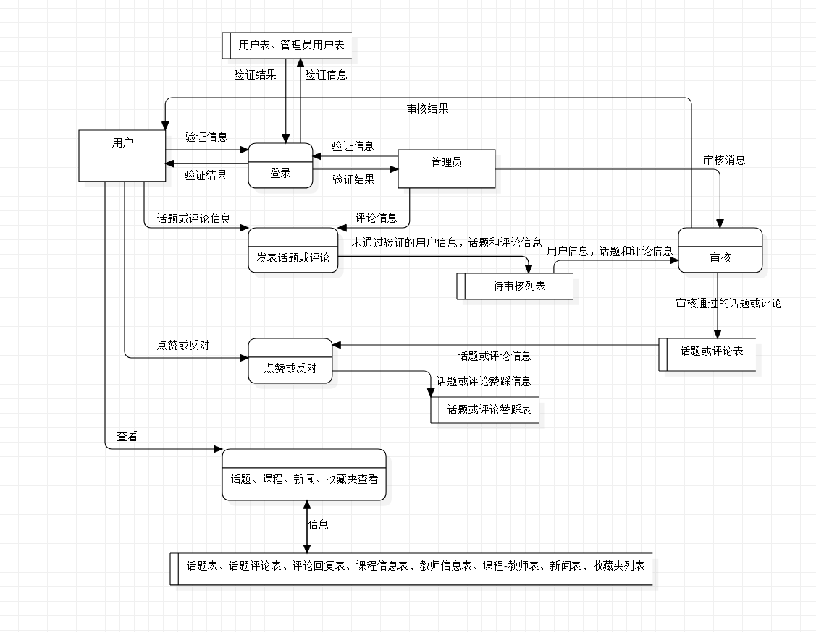

图5-3-1 总数据流图

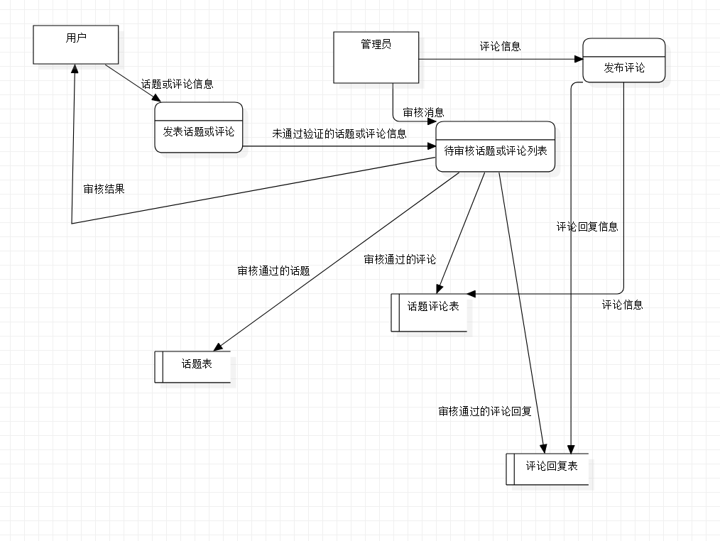

图5-3-2发布审核数据流图

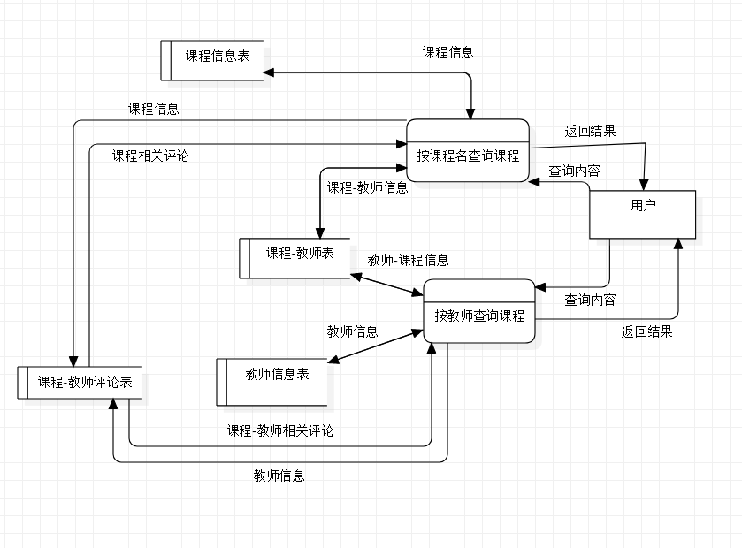

图5-3-3课程数据流图

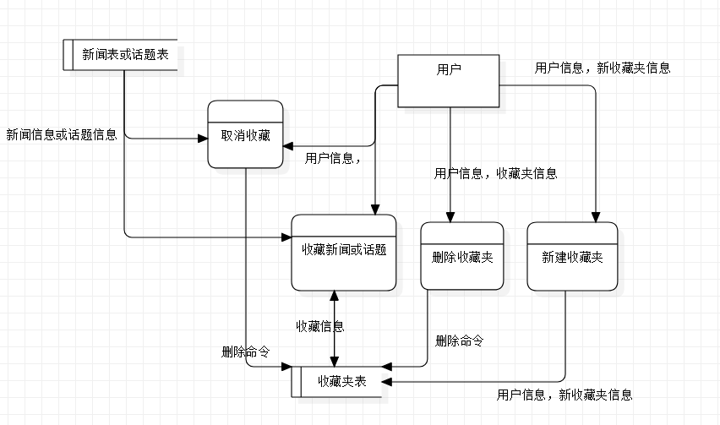

图5-3-4新闻收藏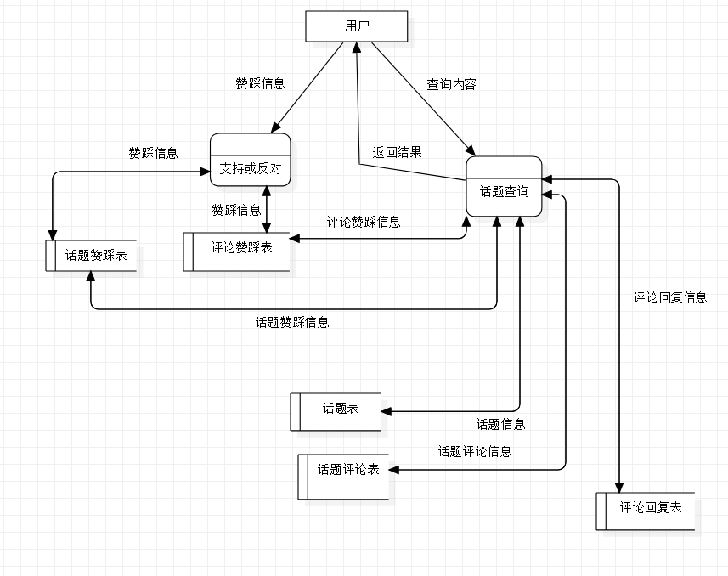图5-3-5查询点赞数据流图

1. **安全性：**

**6.1用户分类**

用户分为普通用户和管理员用户，普通用户均为在校学生管理员用户可以管理普通用户对用户发布的内容进行审核以防止恶意消息。

**6.2内容审核**

通过机器审核以人工审核为辅助，防止敏感消息和刷热度消息发布出去，避免造成恶劣影响。同时防止XSS注入来提高系统安全性。

**6.3加密算法**

对用户密码和匿名信息进行DES加密。